Universidad Mariano Gálvez de Guatemala
Centro universitario de Cuilapa, Santa Rosa



Asignatura: Base de datos 2
Catedrático: Ing. GILBERTO ARGUETA
Semestre: Séptimo
Sección: A
Link del video: https://drive.google.com/file/d/1uPjvnB0lfaCORdM1imz6P0eVBB7ErQxx/view?usp=sharing

Tema de trabajo: bases de datos distribuidas

Anderson Josué Urías Rodríguez 1590-20-3493
Váleri Estefanía Martínez Pérez 1590-20-11702
Gustavo Alfredo Zea Sermeño 1590-09-14833
Kevin Gustavo Zea Arévalo 1590-20-23600
Juan Antonio Linde Arias 1590-20-18622
Carlos Estuardo Samayoa Ceballos 1590-20-27715

Distribucion de la base de datos:

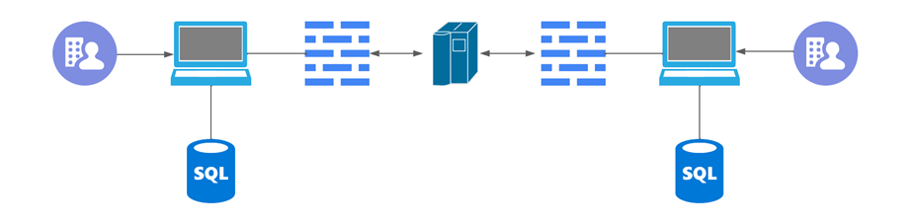

Creacion de red de area local: Se utilizo la aplicación radmin vpn para creacion de la red entre las computadoras.
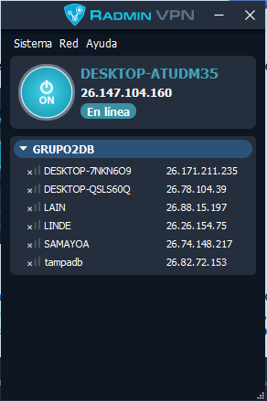

Configuracion del tnsnames para crear las cadenas de conexión: El archivo tnsnames.ora es un archivo de configuracion que contiene los detalles de conexión de oracle, nombr del servicio, host, puerto.
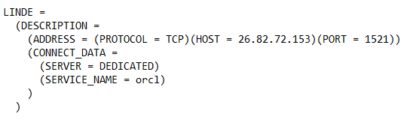
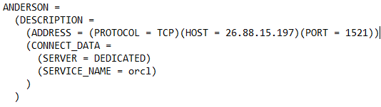

Conexión remota usando SQLDEVELOPER:
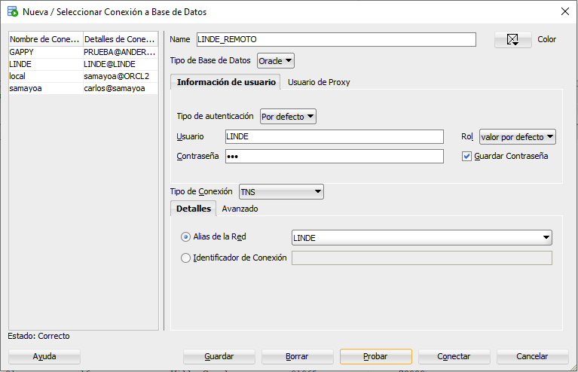

Configuracion de reglas de entrada y de salida en el firewall de windows: Se habilita el puerto 1521 para poder establecer conexiones con Oracle desde otros equipos en la red.

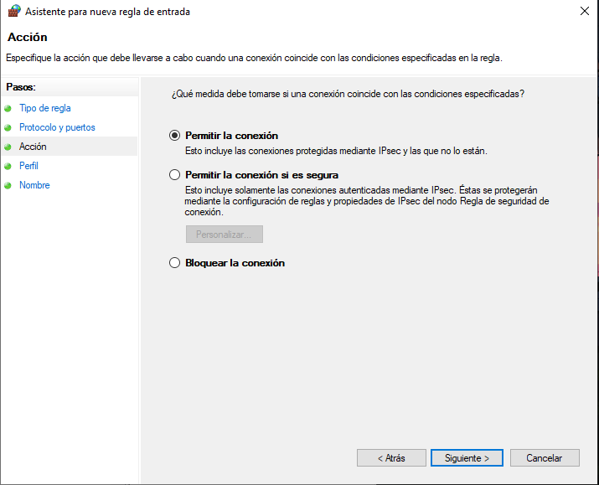
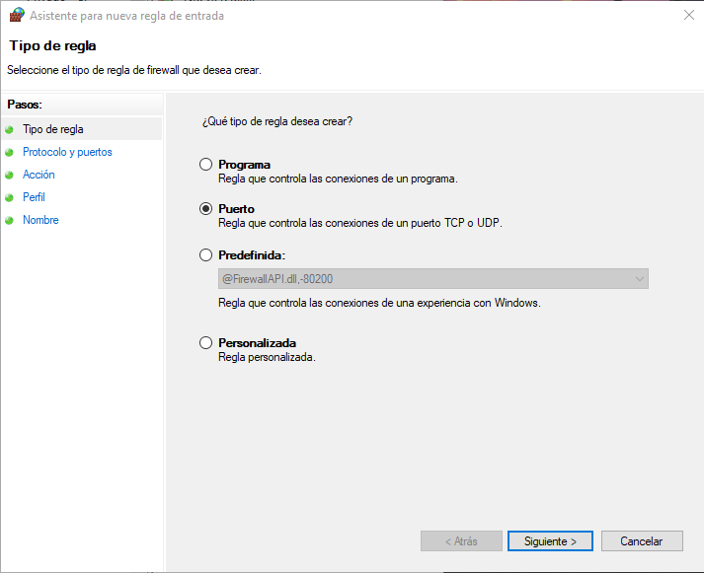

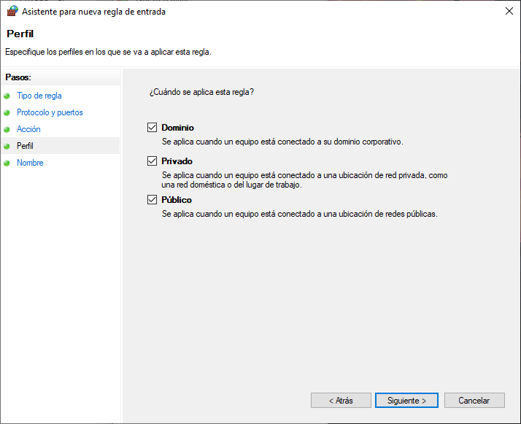
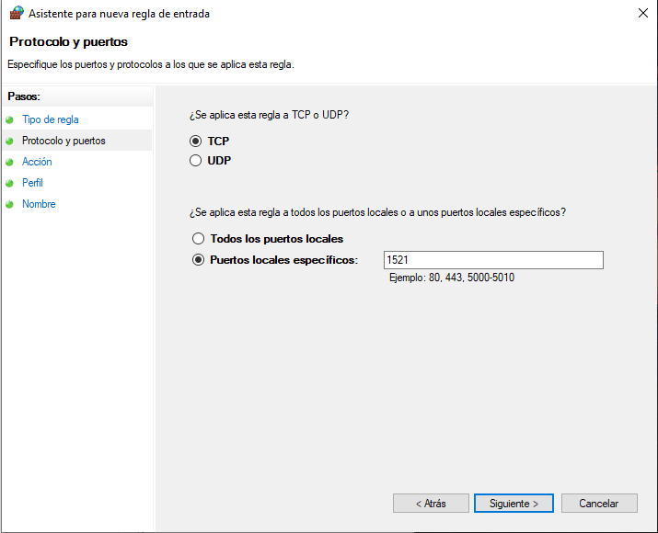

Creación de los DB_LINKS.
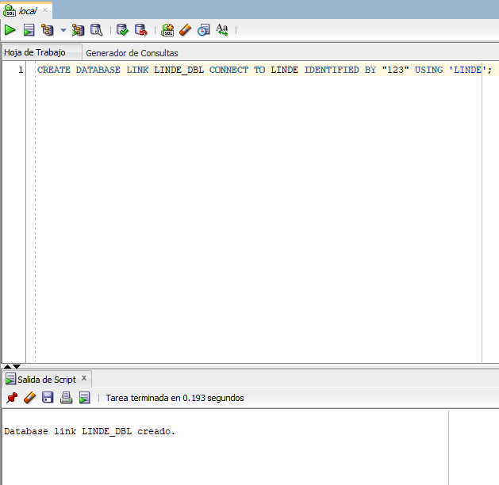

Creación y utilización de sinónimos públicos y privados.
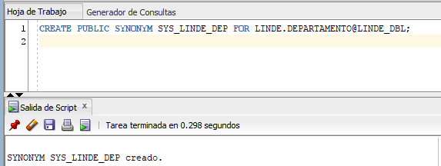

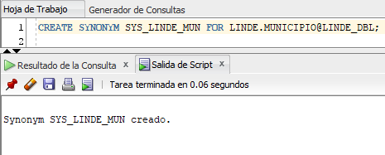

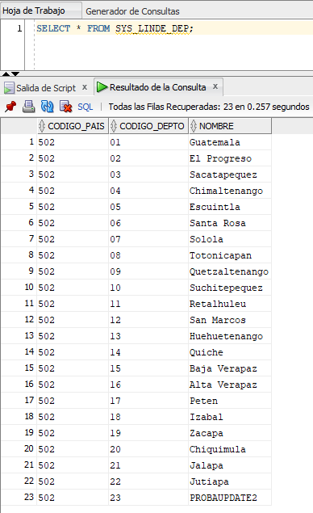

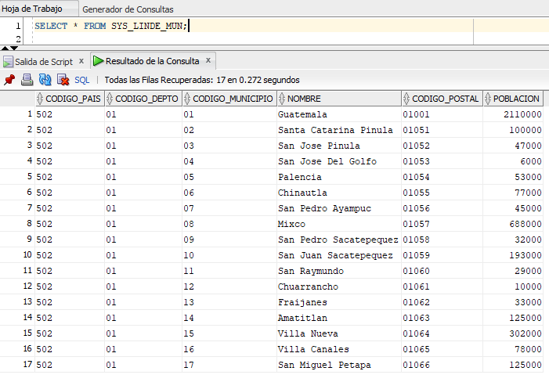

Instrucciones DML usando DB_LINKS.
INSERT
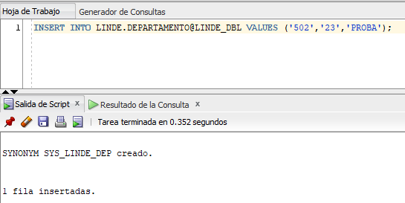

DELETE
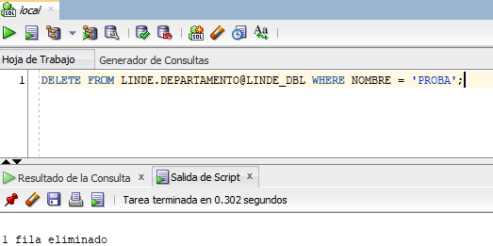

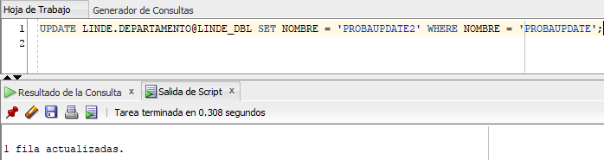
UPDATE

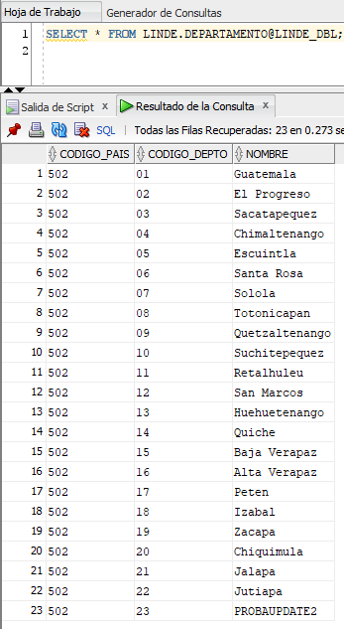
SELECT

Utilizando una función con DB_LINKS: La función que se muestra en la siguiente imagen, calcula el factorial de un parámetro recibido.
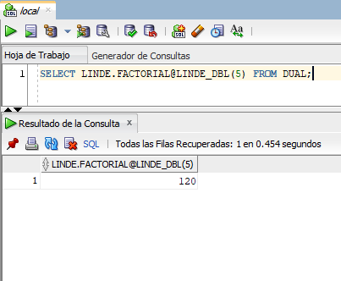

Ejecutando un proceso usando db_link.
